О красивой, правильной речи своего ребёнка мечтает каждый родитель. Серьёзность такой задачи, как воспитание чистой речи у детей дошкольного возраста, должны осознавать и родители, и педагоги. Важно, чтобы окружающая среда ребёнка была вполне полноценной, то есть и родители, и воспитатели говорили правильно, внятно.
Детям с недоразвитием речи значительно сложнее выражать связность своих мыслей как в устной, так и, в будущем, в письменной речи (возникают нарушения письма различной тяжести). Им трудно поддерживать диалог со сверстниками и взрослыми.
Отклонения в развитии речи отражаются на формировании всей психической жизни ребёнка. Поэтому задача всех заботливых родителей – вовремя обратить внимание на речевое развитие ребёнка.
Чтобы речь ребёнка развивалась правильно и совершенствовалась с каждым днём, используйте:
1. Чёткую и правильную речь.
Большое место должны занимать игры и занятия, направленные на выработку у детей чёткой дикции, правильного звукопроизношения, развития слухового внимания и фонематического восприятия.
Например, ознакомление со звуками речи целесообразно осуществлять в игровой форме, связывая каждый звук с конкретным образом: с – песенка воды, з – песенка комара, р – рычание собаки или тигра, ш – надуваем и сдуваем шарик, шипение сердитой кошки. Также дети с интересом слушают и повторяют шуточные чистоговорки:
«са, са, са – вот летит оса»;
«ши, ши, ши – играют малыши».
2. Артикуляционные упражнения.
Они направлены на подготовку речевого аппарата ребёнка к чёткому произношению:
- «лопаточка»,
- «качельки»,
- «часики»,
- «маляр»,
- «индюк».

3. Пальчиковую гимнастику.
Хорошо развивает речь, память, внимание, мышление, мелкую моторику рук, координацию движений.
В настоящее время существует множество печатных логопедических изданий и пособий, много информации в интернете.
Придумывать разнообразные игры и упражнения для развития речи ребёнка можно самому. Запомните, Вы – главный, первый и самый близкий друг своему ребёнку. Начинайте заботиться о его речевом и общем развитии уже с рождения. Помочь сформировать речь на её начальных этапах становления вы сами в силе.
4. Чтение.
Читайте вместе интересные книжки. Со сказками и историями ребёнок знакомиться с Ваших слов, поэтому уделяйте большое внимание собственной интонации и выразительности своей речи. Выделяйте голосом и интонацией речь разных героев. Чтение тренирует память малыша, расширяет словарный запас, стимулирует речь и формирует привычку слушать.

5. Пересказы.
Учите ребёнка пересказывать пережитое или прочитанное событие. Интересуйтесь у малыша, как прошёл его день в садике, с кем он играл на детской площадке. Задавайте наводящие вопросы, стимулируя его продолжать свой рассказ. Избегайте сюсюканья, коверкания слов и подражания словечкам малыша. Ребёнок стремится подражать Вам и поэтому за образец для копирования может взять именно искаженные словечки, произнесенные Вами. С раннего детства приучайте ребёнка говорить правильно.
6. Упражнение на развитие мелкой моторики кисти рук.
Учеными доказано, что развитие детской речи неразрывно связано с развитием мелкой моторики пальцев рук. Поэтому привлекайте ребёнка к играм с кубиками, мозаикой, конструкторами. Сначала это могут быть элементы большого размера, но постепенно их размер должен уменьшаться. Мальчиков можно увлечь навинчиванием гайки на болтик, а девочек – заинтересовать сборкой бусинок.
Самое главное наберитесь терпения!!!
Если малыш произносит слова или отдельные звуки неправильно, не ругайте его. Поправьте малыша. Попросите, чтоб он повторил это слово за Вами, и обязательно похвалите его попытку произнести звуки правильно.
Речевые навыки формируются не за день и даже не за месяц. Но только ежедневные занятия помогут Вам воспитать правильную речь у своего ребёнка.

Информацию подготовил
учитель-логопед:
Кужелева А.В.

КОУ «Петропавловская школа-интернат»

Консультация для родителей

«Как воспитать у ребёнка навыки правильного звукопроизношения»

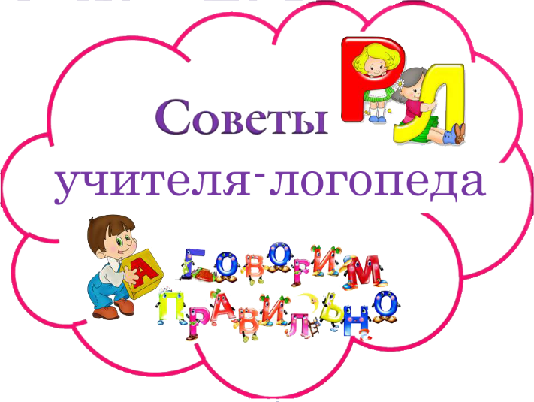

Муромцево, 2023

